**Домашнее задание № 3**

**Тема "Среды разработки (IDE) для Python. Подготовка рабочего места"**

**Автор: Сорокин Максим Евгеньевич**

Формулировка задания:

Разверните рабочую среду Jupyter Notebook на вашем локальном компьютере.

Для этого необходимо установить Python и / или пакет Anaconda. После этого вызовите через командную строку запуск Jupyter сервера.

В открывшемся браузере необходимо в первом блоке Jupyter Notebook

запустить команду print с указанием вашего полного ФИО.

Например - print(‘Иванов Иван Иванович’)

Решение:

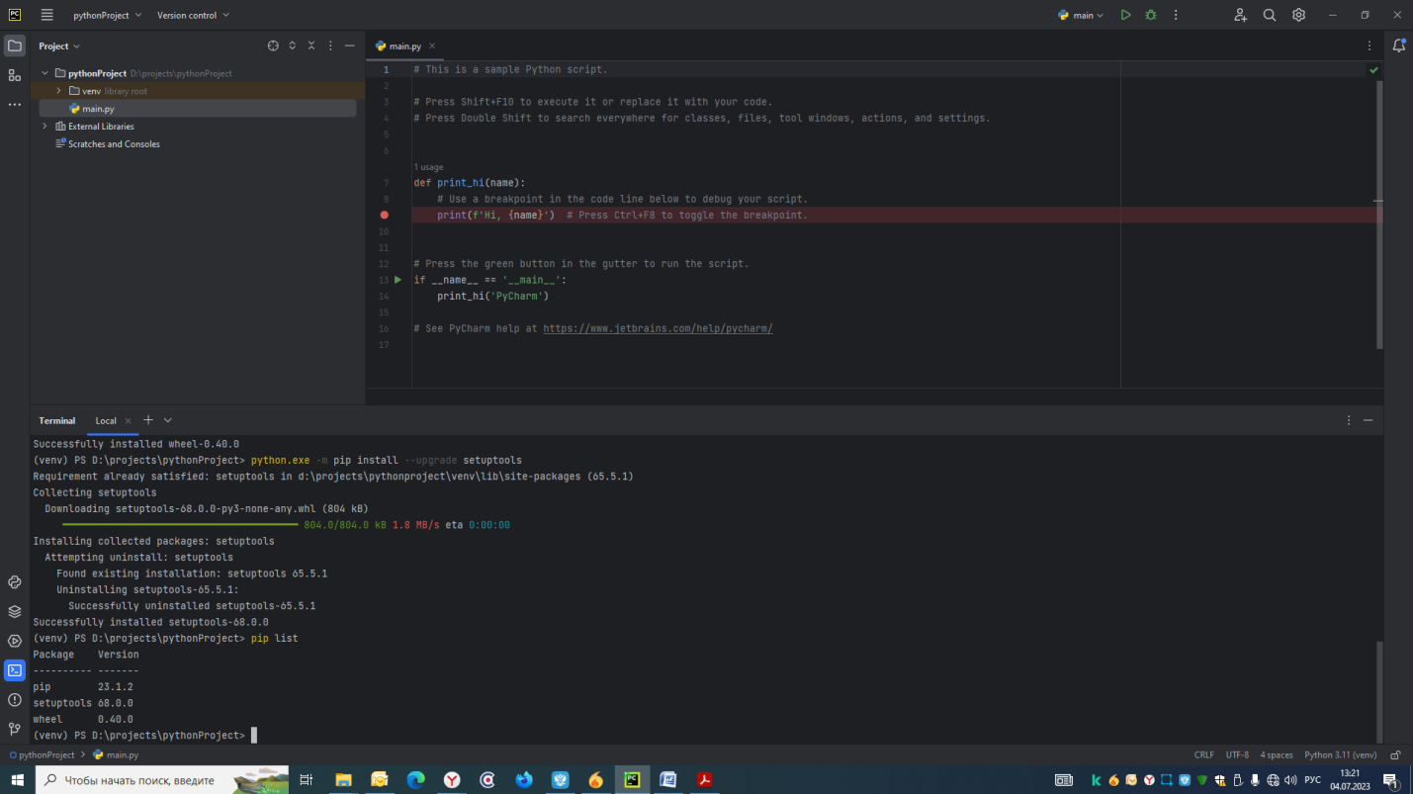

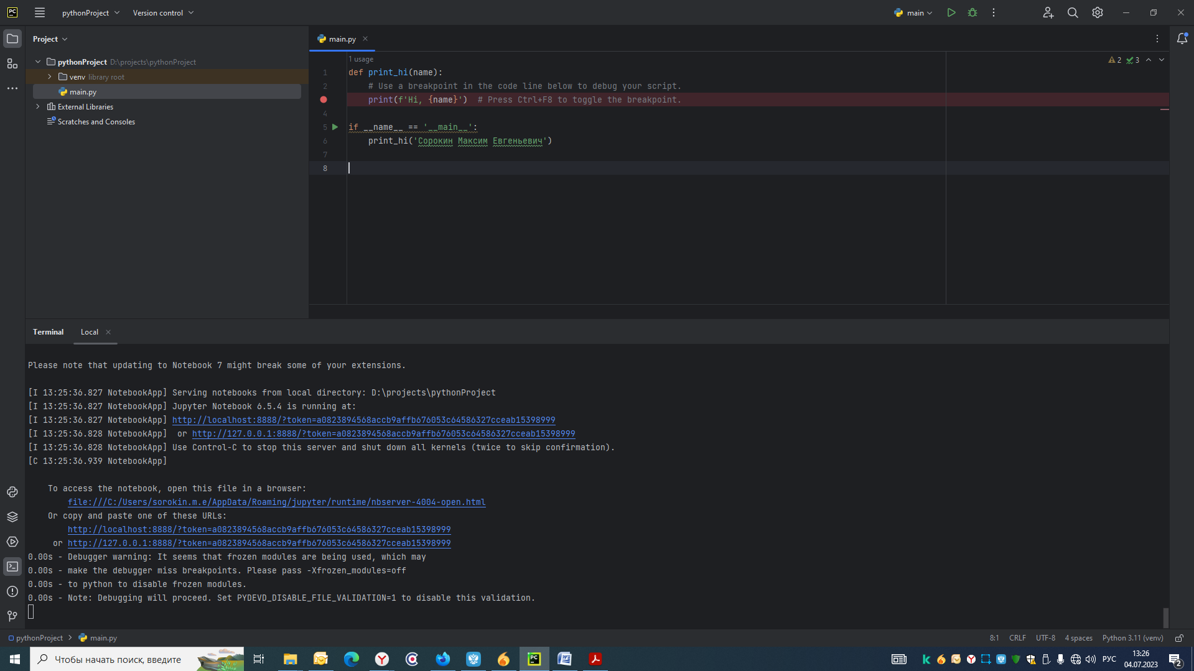

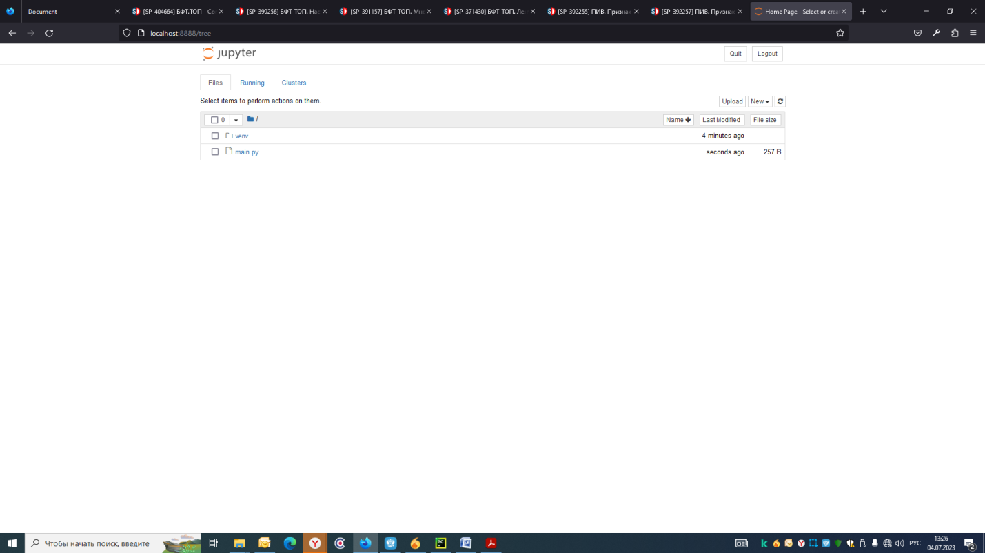

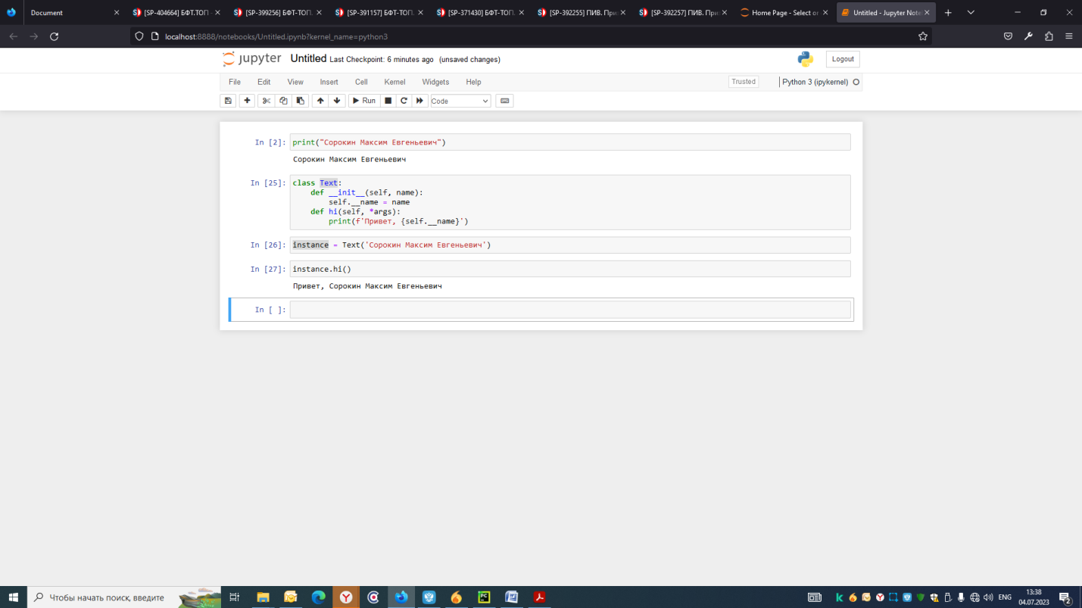

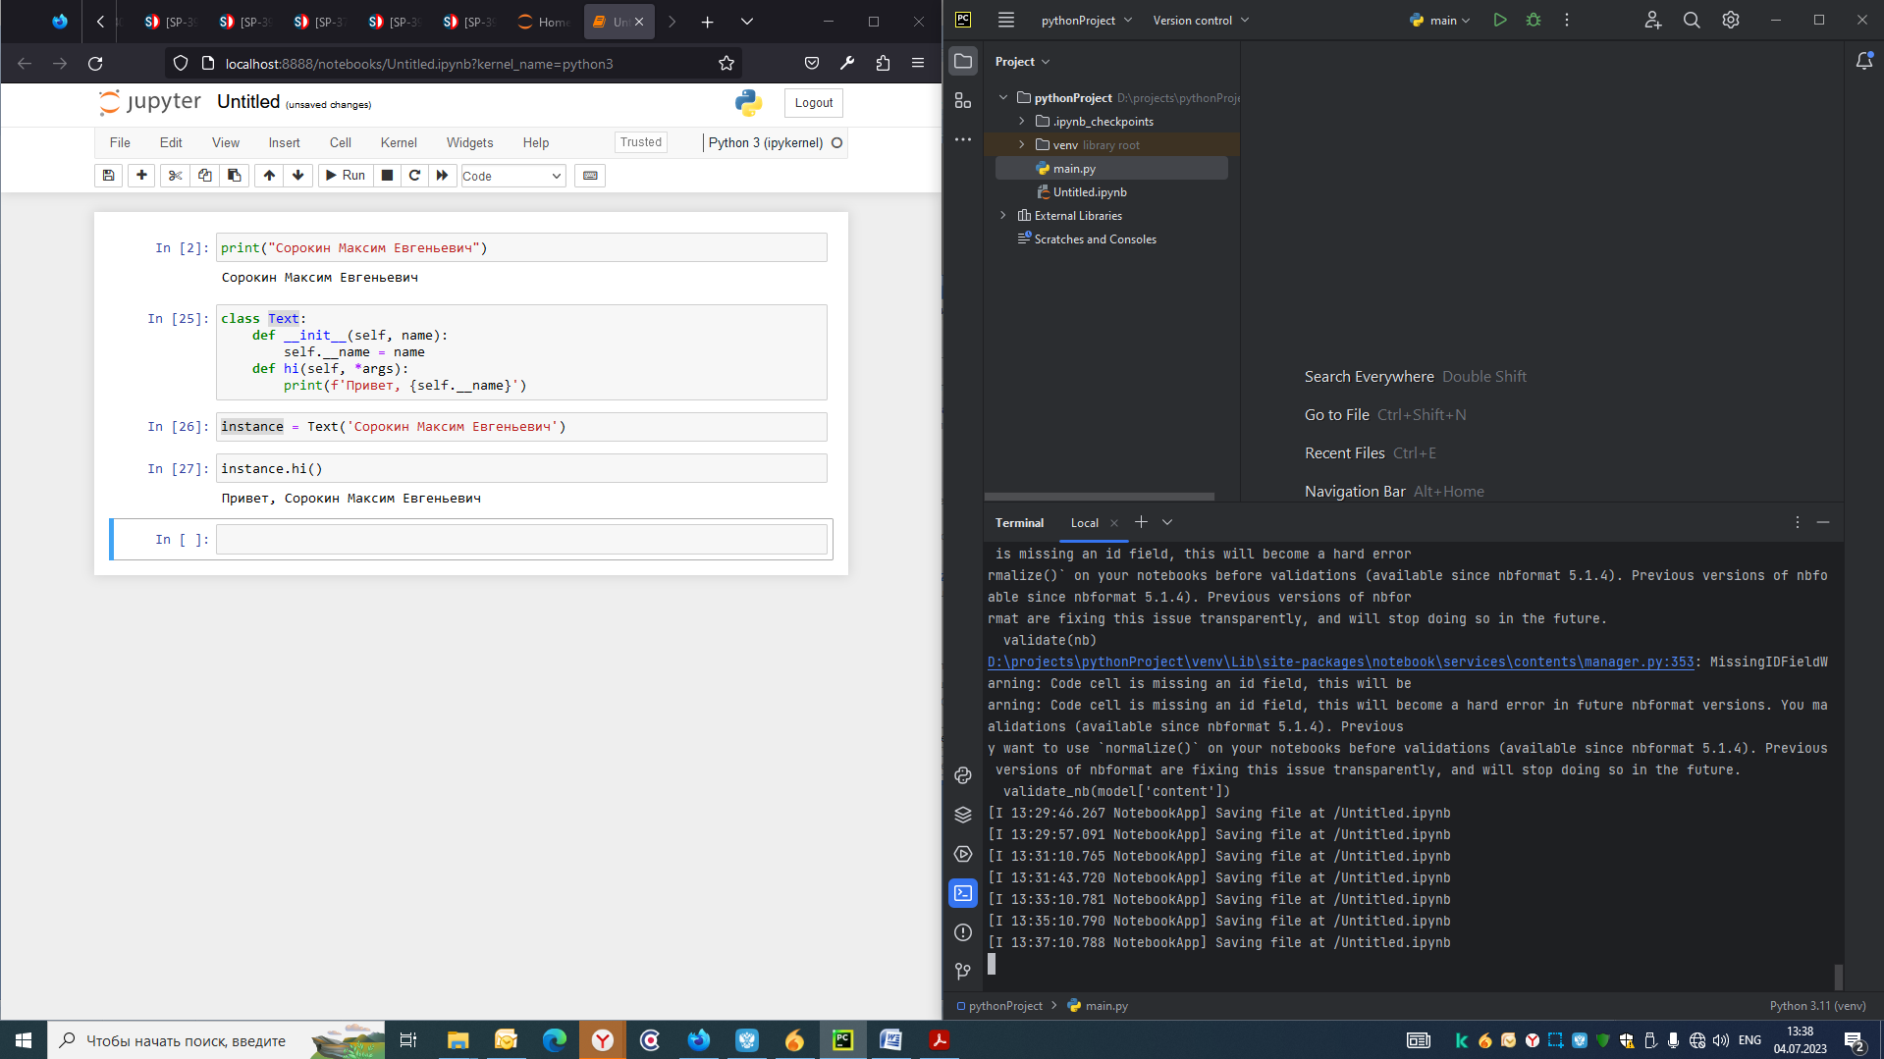

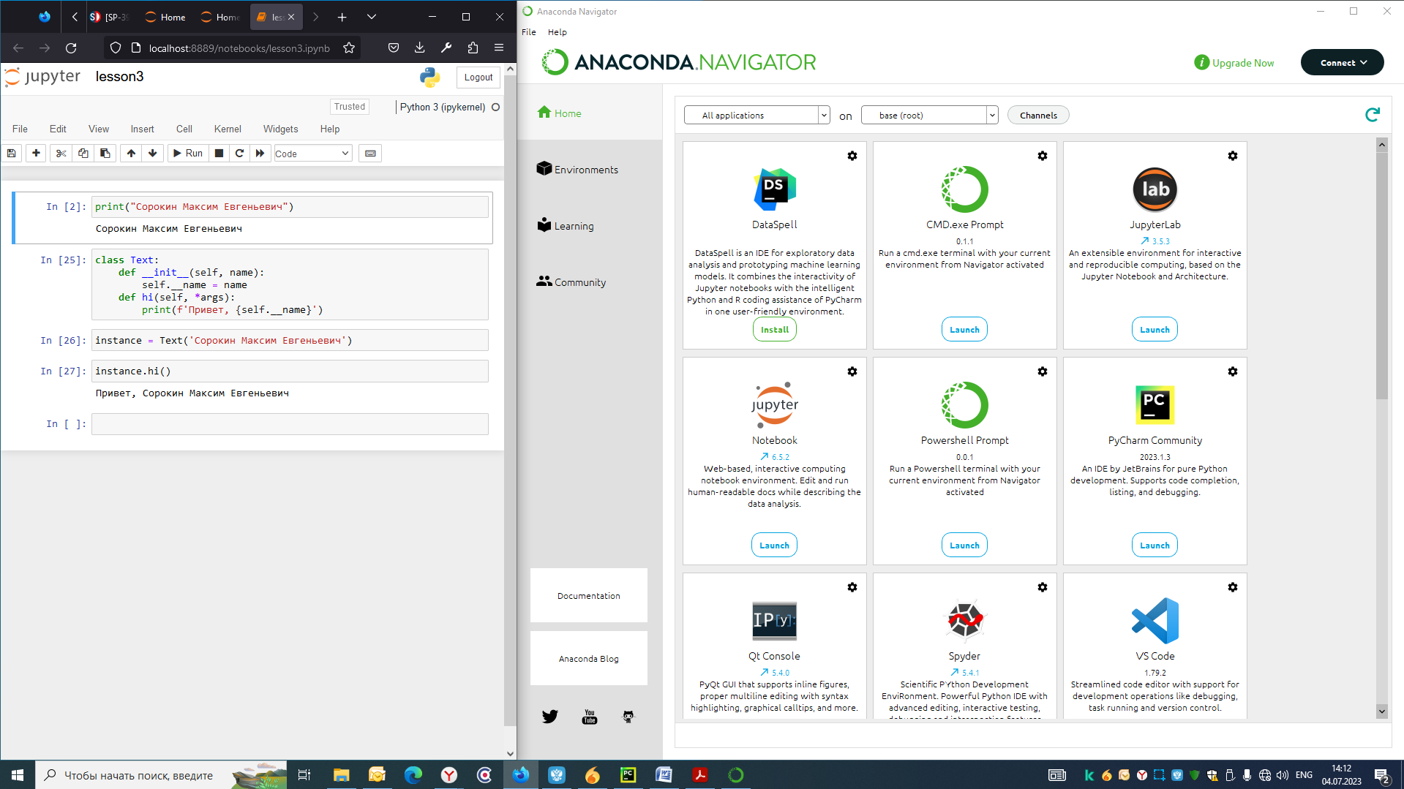

К решению приложены файл:

«lesson3.ipynb» для Google Colab

«lesson3.py» исходный код для Python

Ссылка на Notebook Colab:

<https://colab.research.google.com/drive/10JwcvIfZW_x6fi0gJoOtrEf6BMCnrVrR?usp=sharing>